INTERRUPTION DE CIRCULATION RD 77 sur l’OA à FLECHIN

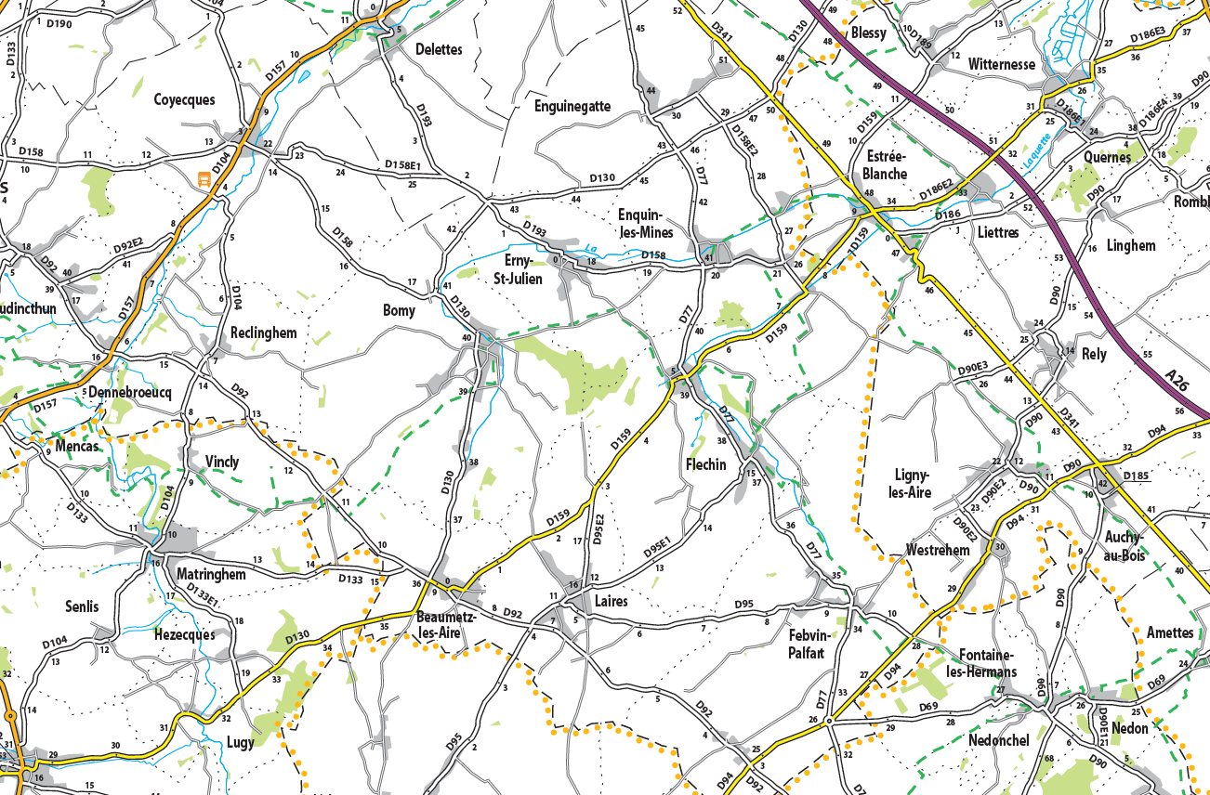
TRAVAUX OA
DEVIATION

